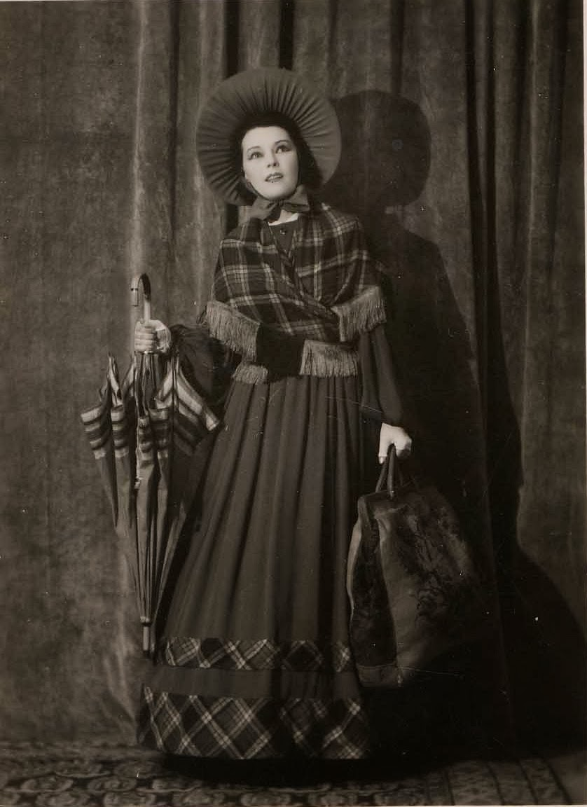
Százéves a Nemzeti Színház

Ez év nyarára esett a Pesti Magyar Színház megnyitásának századik évfordulója, s e különleges centenáris 1937/38-as évad volt a témája Németh Antal, a színház igazgatója tegnap délelőtti sajtótájékoztatójának.
Kifejtette, hogy az évadnak műsorát lényegében a színházműsor története határozza meg. A magyar drámairodalom legjellegzetesebb alkotásai, valamint az idegen klasszikusok nemcsak önmagukat, hanem korokat, művészeti irányokat képviselnek, s egyúttal a színház 100 éves szellemtörténetét reprezentálják. A régebbi magyar drámairodalmat Csiky Gergely, Gaál József, Katona József, Kisfaludy Károly, Madách Imre, Szigeti József, Szigligeti Ede, Tóth Ede és Vörösmarty Mihály alkotása képviseli. Az újabb drámairodalom fejlődéséről és irányairól Gárdonyi Géza, Harsányi Kálmán, Herczeg Ferenc, Rákosi Jenő és Zilahy Lajos művei fognak tanúskodni. A százéves színház idegen szerzőinek sorából Szophoklész, Shakespeare, Molière és Dumas műsorra kerülni.
E hónapban újra megnyílik az Andrássy úti Nemzeti Kamaraszínház. Elsőként Herczeg Ferenc A kék róka című frivol társasági komédiáját láthatják Bajor Gizi főszereplésével, Németh Antal rendezésében. Ezt követően kerül sor Németh László színpadi bemutatkozására a Villámfénynél című drámájával.
Az évad legjelentősebb eseménye Az ember tragédiájának monumentális, forgószínpadi megfogalmazása lesz. A főszerepeket Lehotay Árpád, Tőkés Anna és Csortos Gyula fogja játszani.
A jubileumi évad hozadéka lesz, hogy a következő év nyarán átadásra kerülő Margitszigeti Szabadtéri Színpadon a Nemzeti Színház együttese el fogja játszani a Szentivánéji álmot, a Csongor és Tündét, s a János vitézt.
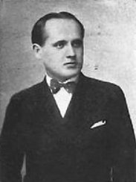
A sajtótájékoztatót követően megkezdődtek a centenáris évad központi programjai. A Magyar Tudományos Akadémián ünnepi ülést tartottak, utána pediglen egy háromszázötven személyes díszebédet a Gellért szállóban. Este a katonai fényszórókkal kivilágított Nemzeti Színházban – Herczeg Ferenc köszöntője után, melyet Bajor Gizi mondott el Dérynének öltözve – Németh Antal rendezésében eljátszották Vörösmarty nyitó prológusát, az Árpád ébredését, ugyanis ezzel kezdte működését a 1837. augusztus 22-én a Nemzeti Színház jogelődje. A centenáris ünnepség további része nem követte a száz évvel korábbi műsort, hiszen Ruzitska József Béla futása című operájának első felvonását adták elő. A rendezvényeken több magas rangú személyiség is részt vett, többek között Magyarország Kormányzója, Főméltóságú Urunk.
Végezetül Németh Antal tegn ap esti beszédének részletével szeretném zárni tudósításomat:
„A nemzet színháza lélek és szellemiség. Spirituális vár, melyet nemzedékek építettek, építenek s amely nem készül el soha, mert maga az örökké fejlődő élet. Köveibe névtelen napszámosok és csillogó nevek építették belé vérüket, felőrlődő idegüket, egész elomló életüket. De a kövekből árad a múlt drága melege s a művészet után áhító nemzeti közösség mindig felmelegedhetik a sajátos arcú magyar Thália tűzhelyénél.”

